1. Biểu đồ hoạt động của các Use Case

* UC Đăng ký.

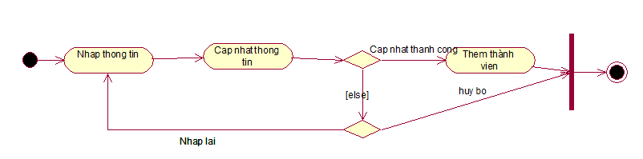

1. Biểu đồ tuần tự của các Use Case

UC đăng ký

